创建模版时，模版信息并不是空的，而是上次创建模版时的信息（在不切换页面的情况下）

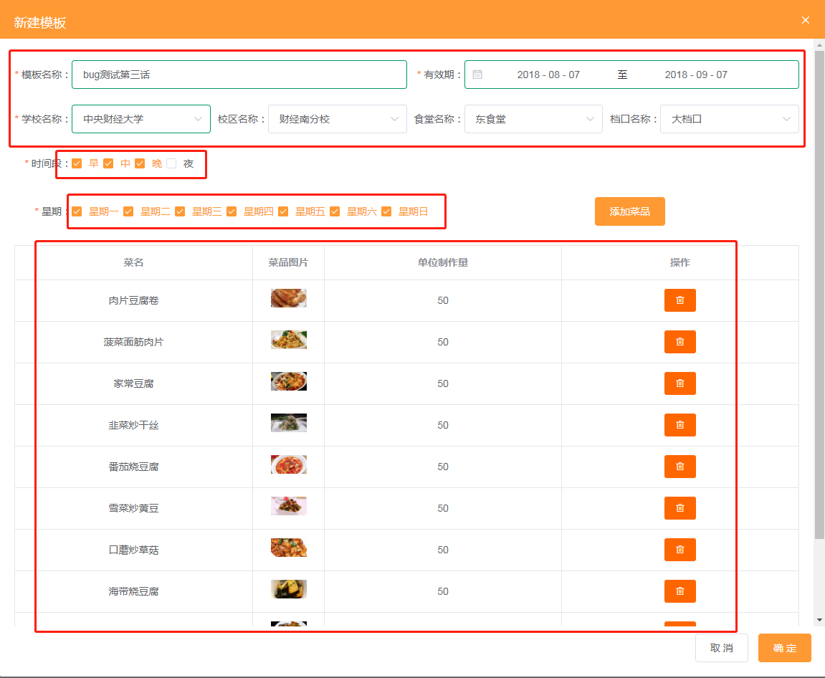

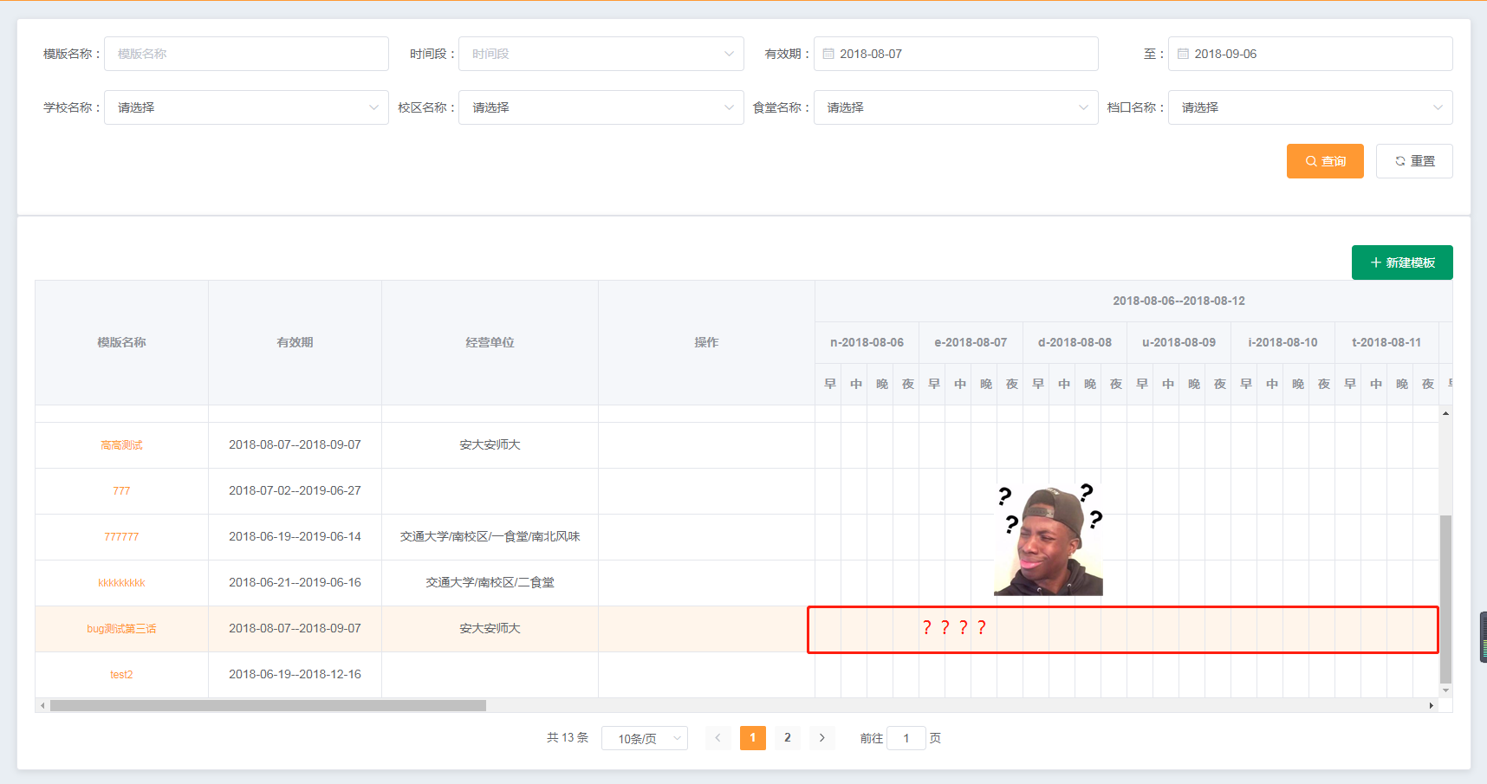

此时，如果我再次点击新建模版

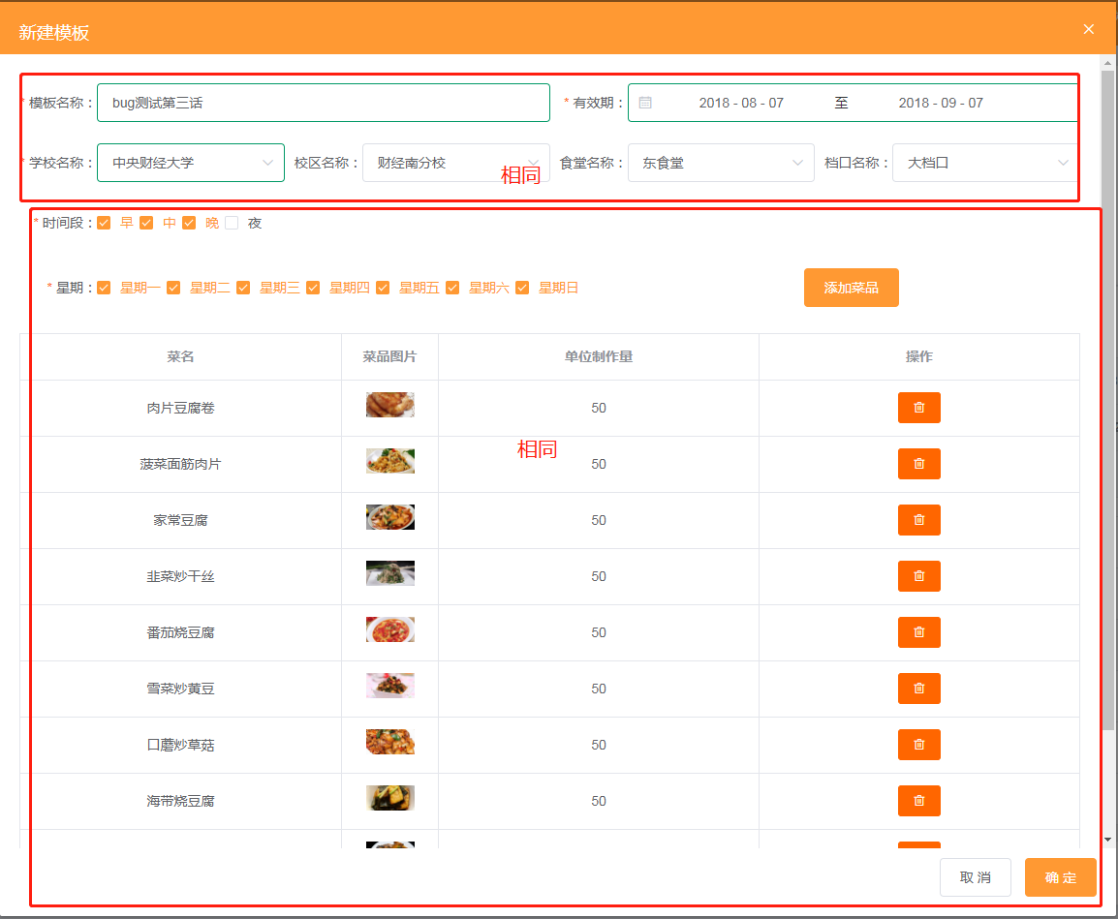

创建菜单时服务器错误

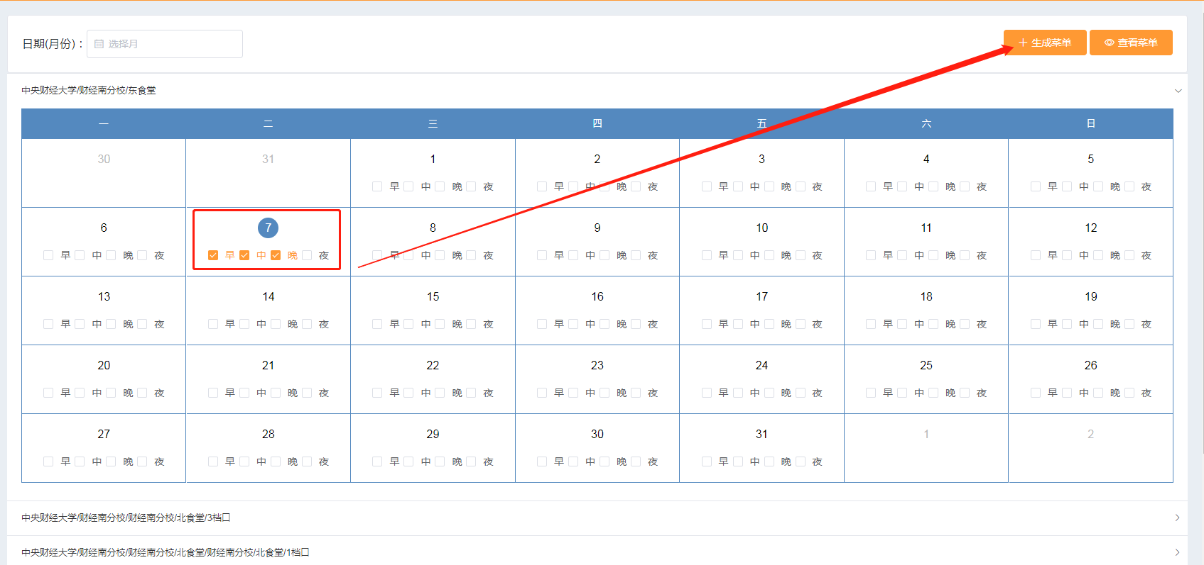

然后

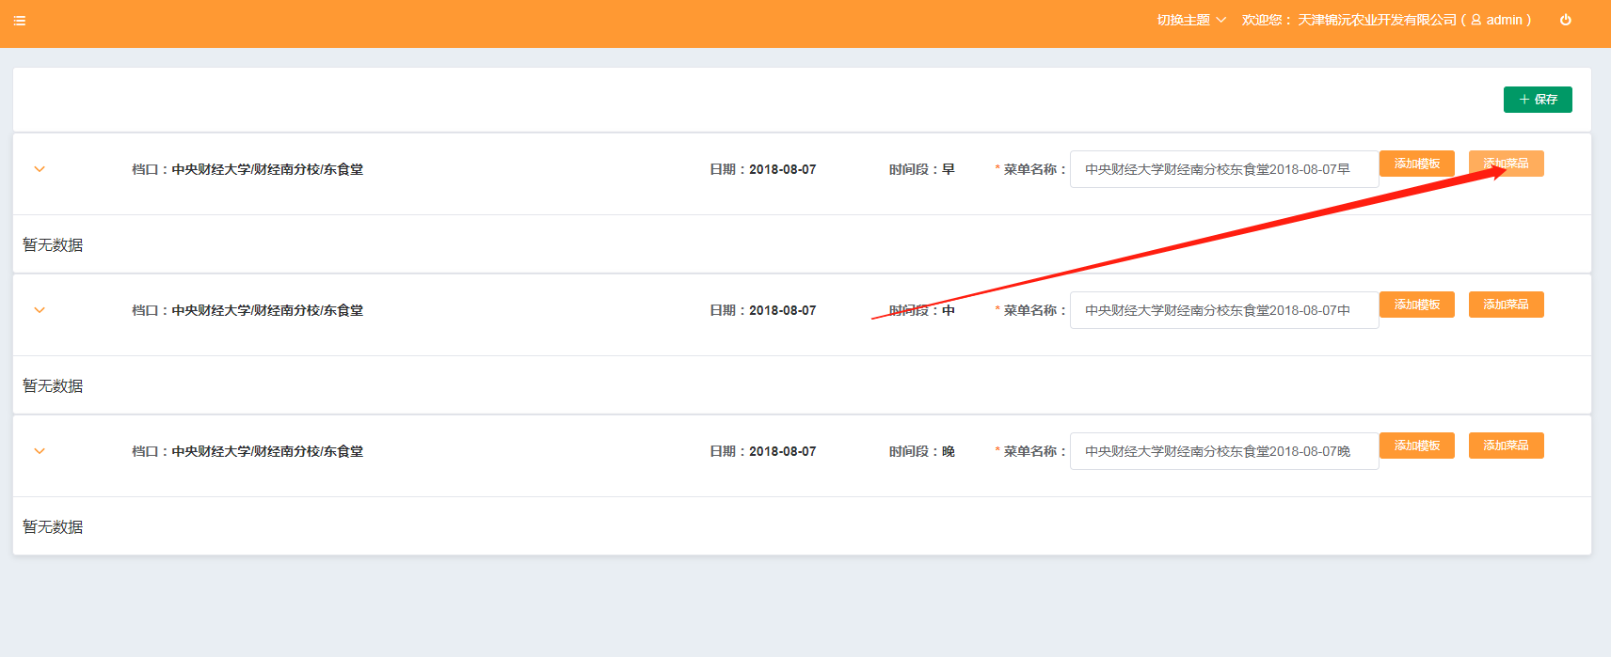

然后

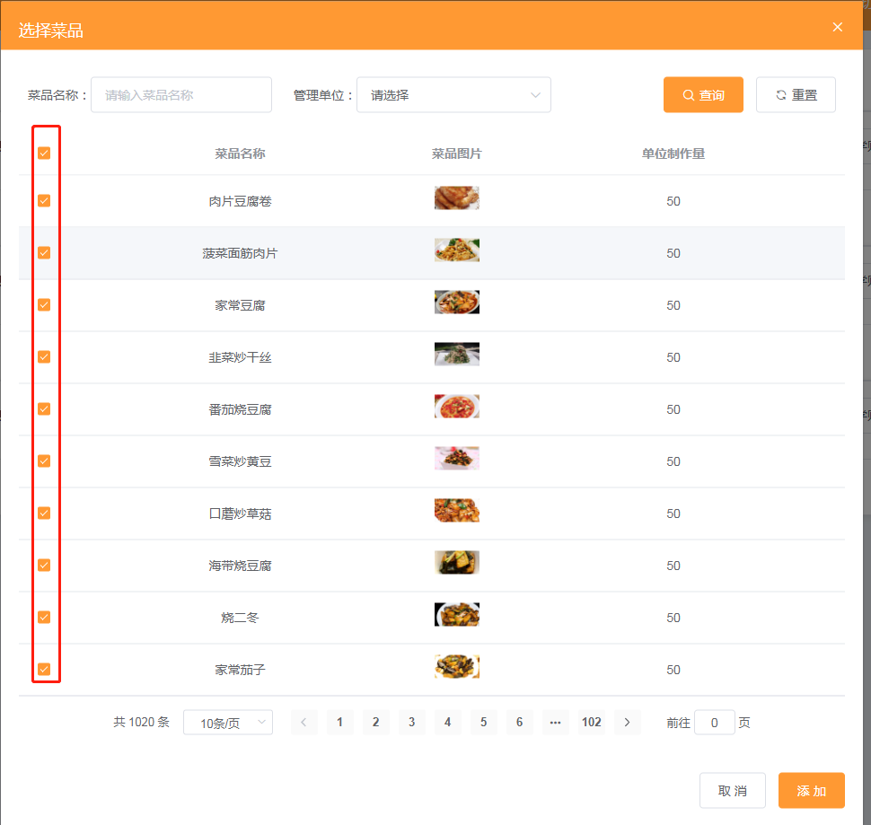

点击添加，然后

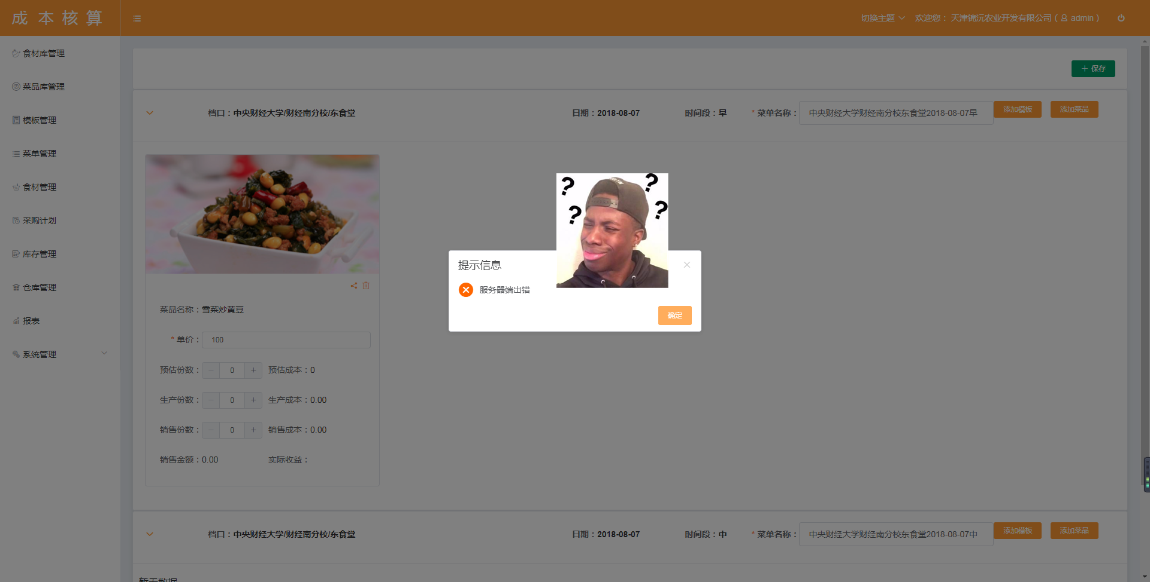

**一米一面助民脱困**

**中联响应精准扶贫**

**科技大旗中联高举**

**誓拔穷根振兴全民**